Молодёжная оборонная спортивно-техническая региональная общественная организация «Патриот» Красноярского края (далее - Организация) является добровольным, самоуправляемым, некоммерческим, региональным общественным объединением молодых граждан Российской Федерации.
Основные целями Организации являются:
- координация деятельности участников военно-патриотических объединений на основе их членства в Организации, через активное привлечение к её уставной деятельности, их добровольной подготовки к защите Отечества;
- содействие органам государственной власти, органам военного управления, муниципальным органам власти, ДОСААФ России в патриотическом (военно-патриотическом) воспитании молодёжи;
- содействие образовательным учреждениям (организациям) в обучении молодежи начальным знаниям в области обороны и их подготовки по основам военной службы через деятельность военно-патриотических объединений и проведение совместных акций;
- развитие авиационных, технических и военно-прикладных видов спорта, технического творчества молодёжи во взаимодействии с иными субъектами;
- организация подготовки молодёжи к предупреждению и ликвидации последствий стихийных бедствий, аварий, катастроф и других чрезвычайных ситуаций во взаимодействии с иными субъектами.
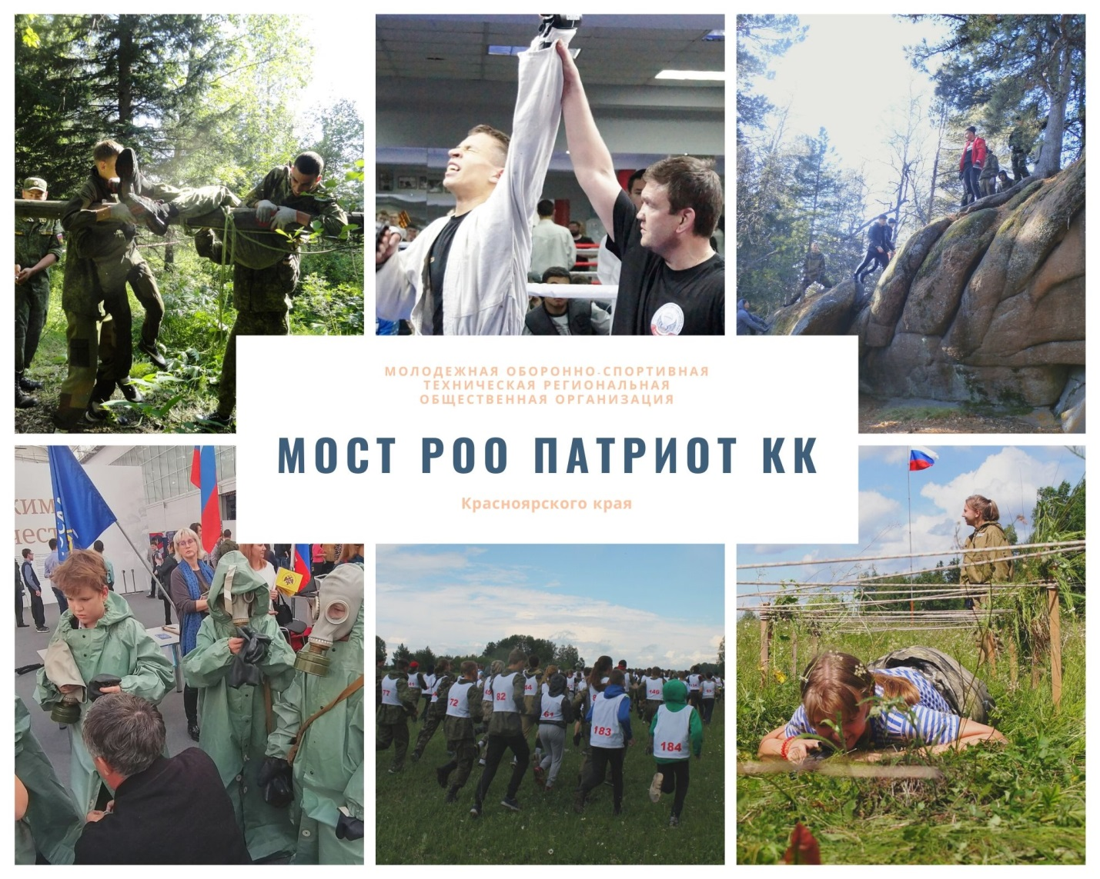

Для достижения указанных целей Организация выполняет следующие виды деятельности:
  - всесторонняя подготовка подростков и молодёжи к службе в Вооруженных Силах России, в том числе в специальных частях (военно-массовая подготовка) через деятельность военно-спортивных, военно-патриотических клубов, других военно-патриотических объединений;
  - физическая, авиационно-техническая, спортивно-техническая, военно-прикладная подготовка молодёжи, развитие технического творчества;
  - военно-патриотическое воспитание, направленное на поднятие престижа воинской службы;
  - привлечение к своей уставной деятельности широких масс подростков и молодёжи, а также воинов запаса, ветеранов ВОВ и ветеранов локальных конфликтов;
  - благотворительная деятельность, а также деятельность в области содействия благотворительности и добровольчества;
  - профилактика социально опасных форм поведения граждан (аддиктивных, деструктивных);
  - пропаганда идей и организация деятельности в области государственности и патриотизма, здорового образа жизни, укрепления обороноспособности страны и действий, направленных на благо страны и общества;
  - создание условий для подготовки, обучения, аттестации и переаттестации инструкторско-методического и тренерско-преподавательского состава оборонно-спортивных и военно-спортивных, военно-патриотических клубов, других военно-патриотических объединений;
  - координация деятельности подростков и молодежи в её работе с детьми в рамках деятельности Организации;
  - поддержка самодеятельности подростков и молодёжи при реализации вышеперечисленных видов деятельности.
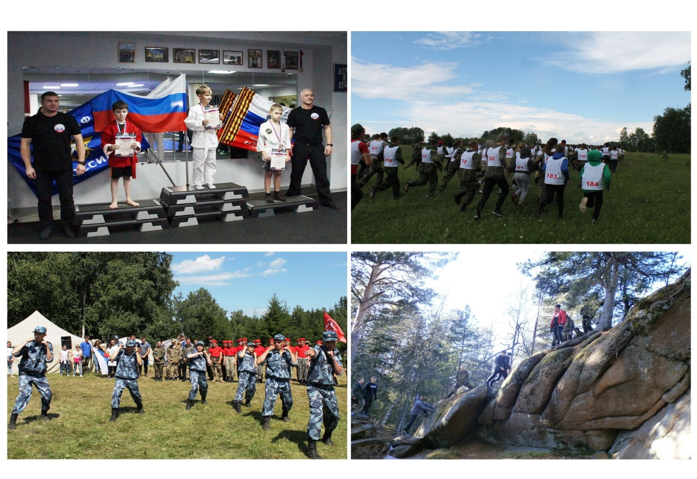

Организация осуществляет свою уставную деятельность на территории Красноярского края Российской Федерации во взаимодействии с ДОСААФ России, юридическим членом которой является, государственными органами, органами военного управления, органами местного самоуправления, ветеранскими и другими организациями (на основании заключенных соглашений), через созданные ей структурные подразделения и самостоятельно организует свою деятельность в соответствии с действующим законодательством Российской Федерации и Уставом. Членами Организации могут быть граждане России не моложе 14 лет, прошедшие испытательный срок, лично принимающие участие в её деятельности и заинтересованные в достижении Организацией своих уставных целей, своевременно уплатившие членские взносы и не допускающие поступков, дискредитирующих Организацию.
С 2017 года МОСТ РОО ПАТРИОТ КК является соисполнителем государственной региональной программы «Патриотическое воспитание граждан Красноярского края на 2017 - 2020 годы». Некоторые мероприятия, проводимые Организацией для военно-патриотических объединений края, входят в эту Программу и являются
немногими из программных мероприятий, проведёнными не за бюджетные средства. Приятно отметить, что почти все мероприятия, запланированные на этот год, прошли успешно и расчетные численные показатели были выполнены, в большинстве случаев с превышением.

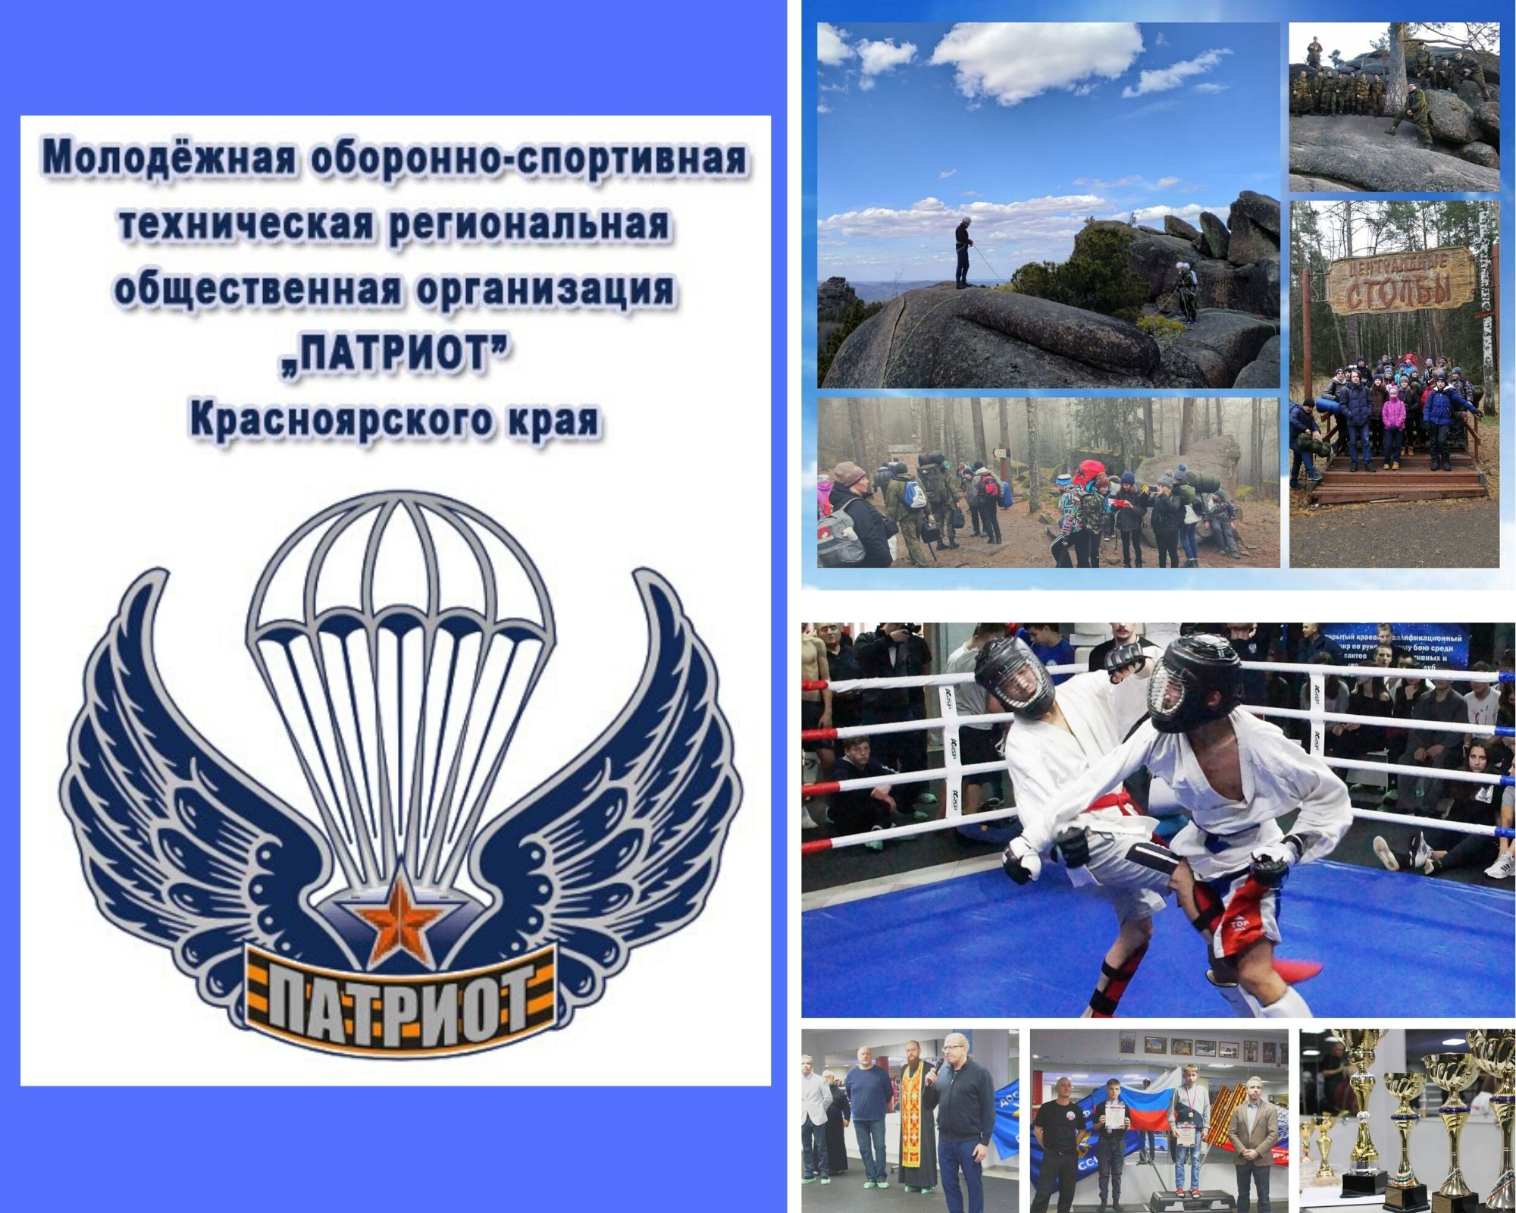

Структура Организации

Структуру Организации образуют городские, районные и местные подразделения в виде представительства или филиала, осуществляющие свою деятельность в соответствии с Уставом Организации и утверждаемыми Положениями. В каждом муниципальном образовании может быть только одно структурное подразделение Организации соответствующего статуса.
Первичные секции Организации создаются по территориальному признаку, а также могут создаваться и действовать на базе коммерческих и некоммерческих организаций, в том числе, образовательных. В этом случае первичные секции привязываются к деятельности соответствующего территориального структурного подразделения Организации.

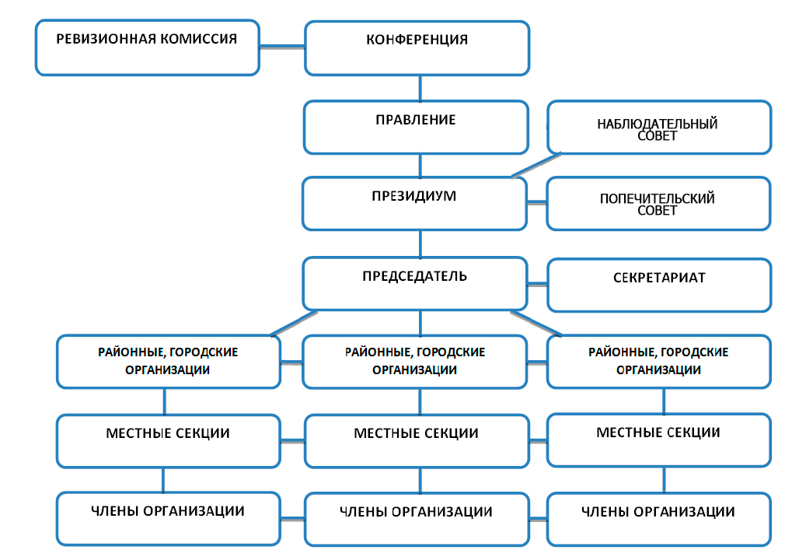
Председателем Организации является Калугин Олег Геннадьевич
Секретарем организации является Сидорова Вера Васильевна
Пресс секретарем – Полин Дмитрий Валерьевич

На конец отчётного периода в 2019 году число членов МОСТ РОО ПАТРИОТ КК составляет 149 человек. Из них: в городских представительствах – 61 человек, в районных – 88 человек.

Высшим органом управления Организацией является Конференция членов Организации. Конференция проводится не реже одного раза в год.
Правление – коллегиальный орган управления Организацией в период между конференциями. Членами правления являются председатели представительств и филиалов Организации в городах и районах края, члены президиума Организации и председатель Организации.
Президиум – постоянно действующий руководящий орган, который руководит деятельностью Организации в период между заседаниями правления. Президиум собирается по мере необходимости, но не реже одного раза в квартал. Каждый член президиума отвечает за свое направление в деятельности Организации.
Ревизионная комиссия – орган, осуществляющий контроль заведением финансово-хозяйственной деятельности Организации, законности и эффективности использования средств Организации.

- За отчётный период возобновлена деятельность Представительств в городах Канск и Лесосибирск.
- За отчётный период при проведении мероприятий мы сотрудничали с целым рядом партнёрских организаций, таких как:
- РО ДОСААФ России Красноярского края;
- Агентство молодёжной политикии реализации программ общественного развития Красноярского края;
- Гражданская ассамблея Красноярского края;
- Красноярская епархия;
- Краевой Совет Ветеранов;
- КГБУК "Дом офицеров";
- Региональное отделение ВВПОД «Юнармия» по Красноярскому краю;
- Российское движение школьников (РДШ);
- КГАУ «Краевой дворец молодёжи»;
- МЧС России по Красноярскому краю;
- Красноярское представительство Союза ветеранов военной разведки;
- КРОО "Ветеранов Военно-морского флота";
- Красноярское отделение Всероссийской организации морских пехотинцев «Тайфун»;
- Федеральная служба войск национальной гвардии Российской Федерации (Росгвардия);
- Оргкомитет «СОЮЗ-Наследники Победы»;
- Военно-инженерный институт СФУ;
- Органы социальной, молодёжной политики, образования и культуры городов и районов края;
- Администрация ФГБУ Государственный природный заповедник «Столбы»;
- ММАУМОСЦ «Патриот» г. Красноярск.
- Большую совместную работу по обеспечению первоначальной постановки граждан на воинский учет и призыва их на военную службу наша Организация ведёт с Военным комиссариатом Красноярского края и «Центром занятости населения г. Красноярск».

- За отчётный период подписаны базовые соглашения «О совместной деятельности» со следующими партнерами:
- КГБУ СО Центр семьи «Дивногорский»;
-Красноярской региональной общественной организацией Ветеранов боевых действий и локальных войн «Братишка»;
- Региональной общественной организацией гражданско–патриотического и спортивно-тактического воспитания детей и молодежи «Полигон»;
- Оргкомитетом военно-тактических игр «Заря»;
- Региональным отделением ВВПОД «Юнармия».

Решение о проведении мероприятия на основании Плана работы Организации на год принимает президиум Организации. Для организации и проведения мероприятий создается организационный комитет по проведению мероприятия, в его состав могут входить члены Организации, члены Попечительского и Наблюдательного Советов Организации, члены партнёрских организаций и просто неравнодушные люди, желающие принять участие в организации и проведении мероприятия.

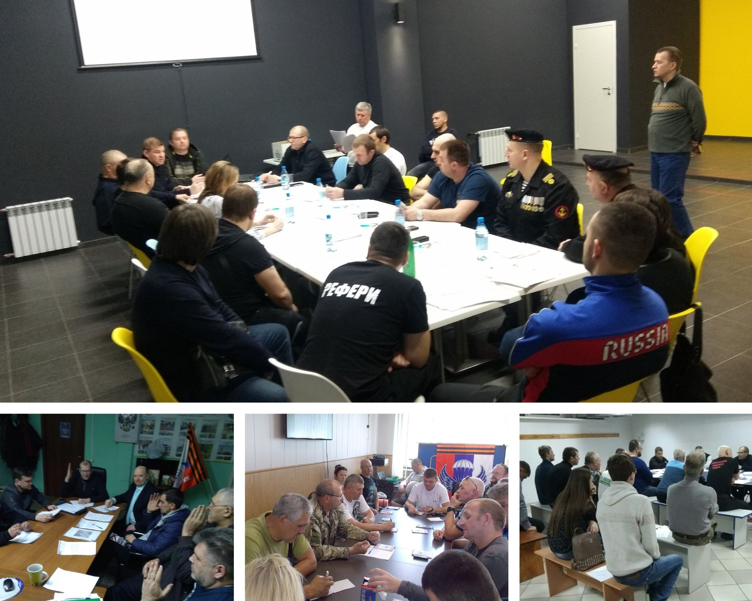

\

За отчётный годовой период с 27 октября 2018 года по 30 ноября 2019 года наша Организация для решения уставных задач и в интересах военно-патриотических (военно-спортивных) клубов (центров), действующих на территории Красноярского края, организовала и провела следующие краевые мероприятия, включенные в государственную региональную программу «Патриотическое воспитание граждан Красноярского края на 2017 - 2020 годы»:

 | Мероприятия Региональной программы «Патриотическое воспитание граждан Красноярского края на 2017 - 2020 годы»,  проведенные МОСТ РОО ПАТРИОТ КК в 2019 году | Количество участников
1 | Краевой турнир по рукопашному бою по правилам ВСТК «Патриот» | 131
2 | Краевые сборы для инструкторов, курсантов ВПО по горно-штурмовой подготовке на территории Государственного природного заповедника «Столбы» | 96
3 | Учебно-методическая работа с инструкторами военно-патриотических объединений и преподавателями образовательных организаций | 71
4 | Краевой сбор-конкурс курсантов военно-патриотических объединений «Слёт Патриотов - 2019», «Слёт Патриотов-Десант», «Разведка Патриотов» | 312
5 | Краевые сборы руководителей, инструкторов военно – патриотических объединений | 165
 | Общее количество участников в программных мероприятиях: | 775

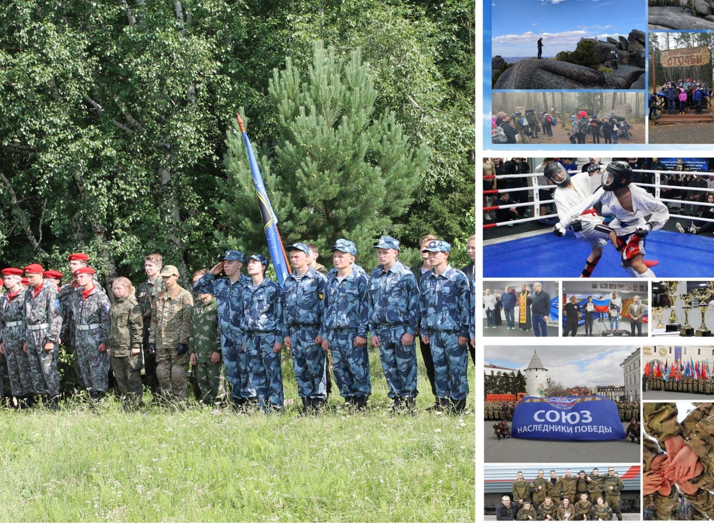

Красноярский краевой турнир по рукопашному бою по правилам ВСТК «Патриот»

Он проводится с целью:
1. Повышения квалификации участников;
2. Проверки уровня морально-психологической, технической и физической подготовленности курсантов военно-спортивных, военно-патриотических клубов;
3. Военно-патриотического воспитания молодежи и подростков.

Необходимость проведения подобных соревнований обусловлена спецификой подготовки воспитанников военно-патриотических объединений к службе в Вооруженных Силах Российской Федерации, когда одним из базовых предметов подготовки является обучение различным прикладным боевым искусствам. Правила ведения соревновательных поединков в системе ВСТК «Патриот» разработаны в 1992 году именно для военно-спортивных клубов как прикладные и позволяют проводить поединки представителям различных направлений боевых искусств. Так, в настоящем турнире сошлись представители школ бокса, вольной борьбы, панкратиона, армейского рукопашного боя, муай-тай и других.
К отличительной особенности проведения подобных соревнований следует отнести предварительную сдачу квалификационных нормативов. Нормативы подобраны таким образом, что позволяют не допустить до участия в квалификационных поединках лиц, имеющих недостаточную физическую, морально-волевую и техническую подготовку, а также травмы, в том числе скрытые. Отбор участников квалификационных соревнований обусловлен только качеством сдачи нормативов. Возраст или пол участника в таком случае значения не имеют.

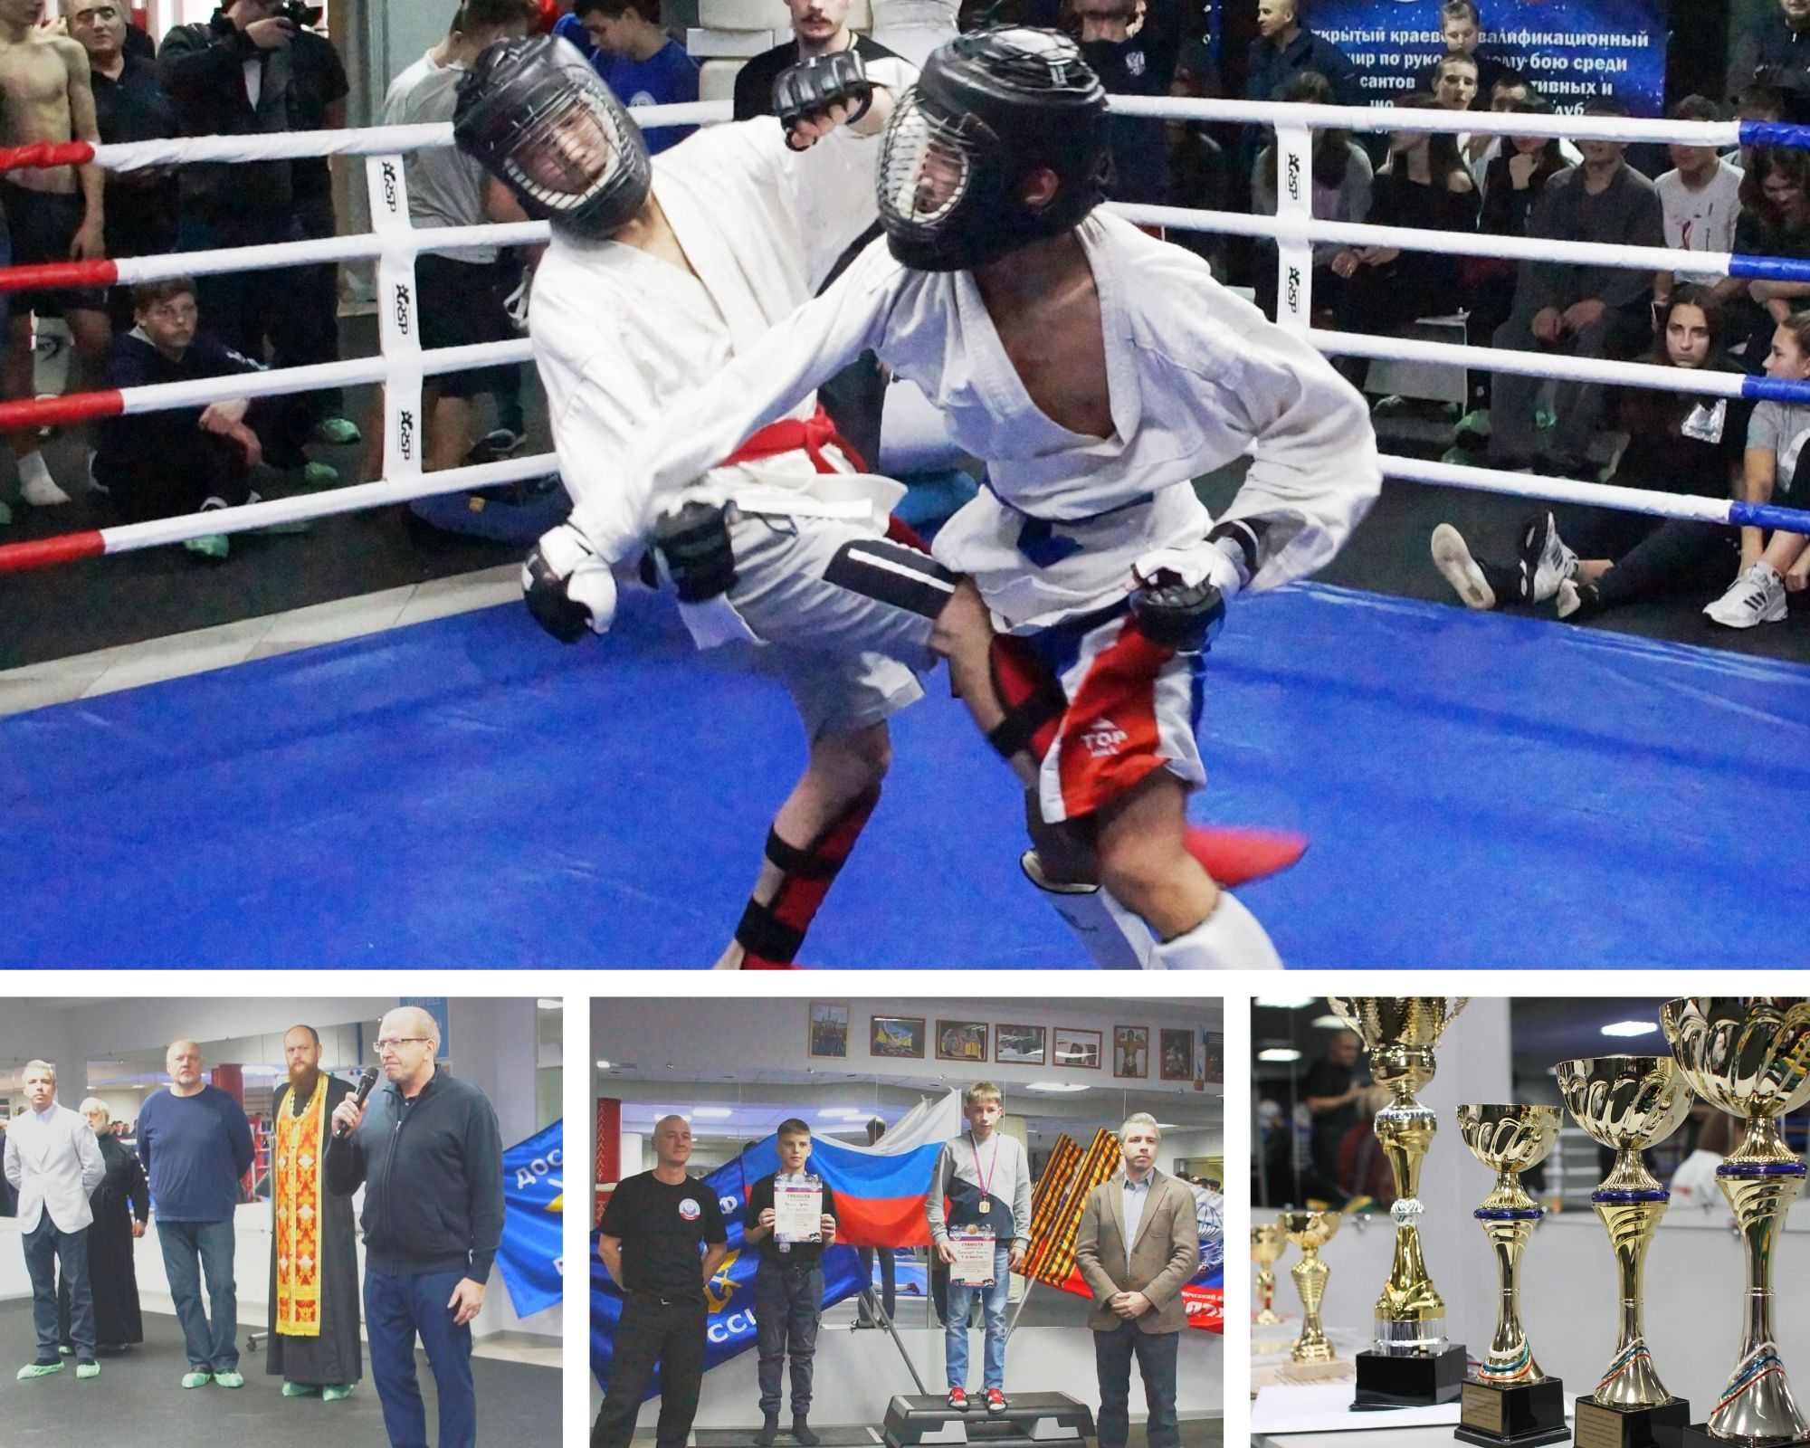

Краевые сборы для инструкторов, курсантов ВПО по горно-штурмовой подготовке на территории Государственного природного заповедника «Столбы»
Целью сборов является:
1. Повышение профессиональных знаний и умений руководителей, инструкторов в области проведения военно-патриотических мероприятий и занятий по горно-штурмовой подготовке.
2. Координация деятельности и обмен опытом проведения занятий по горно-штурмовой подготовке среди военно-патриотических объединений Красноярского края.
3. Обучение курсантов навыкам по горно-штурмовой подготовке.
4. Пропаганда здорового образа жизни.

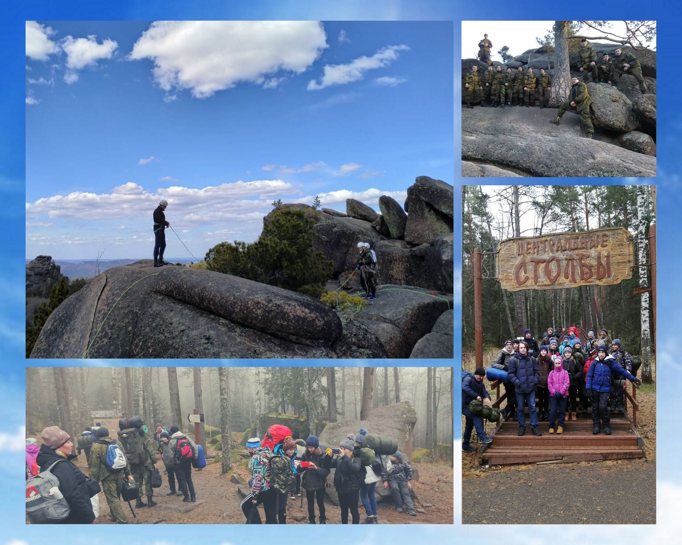

Учебно-методическая работа с инструкторами военно-патриотических объединений и преподавателями образовательных организаций.
Целью учебно – методической работы является:
- Обучения инструкторов и преподавателей образовательных организаций методике и проведению организационных занятий с курсантами по проведению военно-тактических игр, скоростной стрельбе и других занятий в ходе реализации программы военно-патриотического воспитания.

Краевой сбор-конкурс курсантов военно-патриотических объединений «Слёт Патриотов - 2019», «Слёт Патриотов - Десант».

Целью «Слёта Патриотов» является:
1. Проверки готовности воспитанников ВПО и ВПК к защите Отечества;
2. Воспитание подрастающего поколения в духе патриотизма и готовности к защите Отечества, распространение военно-исторических знаний;
3. Укрепление взаимодействия между военно-патриотическими объединениями различной ведомственной принадлежности, координация их деятельности, поддержка ВПО через повышение статуса их деятельности.

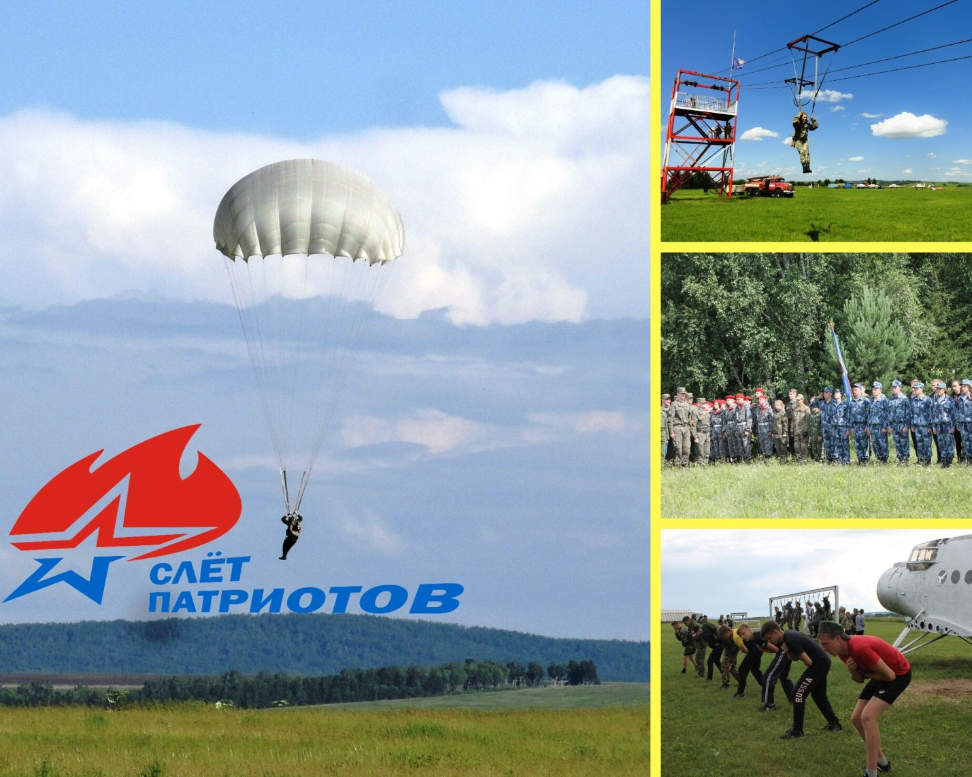

Кроме основных мероприятий, включенных в государственную региональную программу «Патриотическое воспитание граждан Красноярского края на 2017 - 2020 годы» члены Организации приняли участие в проведении следующих мероприятий:
 | Мероприятия проведенные при участии МОСТ РОО ПАТРИОТ КК в 2019 году вне рамок региональной программы
1 | Участие в проведении военно-исторической реконструкции "Операция "МАРС" | 8
2 | Организация экскурсий для детей в Сибирский региональный поисково-спасательный отряд МЧС России | 96
3 | Проведение военно-тактической игры (лазертаг) для студентов 1 - 3 курсов Техникума горных разработок В.П. Астафьева в селе Агинское Саянского района в партнёрстве с Тактическим Клубом "Звезда" | 55
4 | Содействие в проведении военно-спортивной игры в Назаровской средней образовательной школе № 9 накануне 30-тилетней годовщины вывода советских войск из Афганистана | 5
5 | Участие в открытом первенстве города Заозёрный, Рыбинского района Красноярского края «Фестиваль армейского рукопашного боя» | 31
6 | Проведение совместных тренировок курсантов ВПК "Шторм" и ВПО ТК "Звезда". | 25
7 | Участие в первом этапе Чемпионата КТЛ по пейнтболу города Красноярска-2019 | 15
8 | Всероссийский молодежный образовательный сбор "Союз 2019 - Наследники Победы" в г. Казань. | 11
9 | Участие в акции "Рекорд победы" в г. Заозерный в Городском Доме культуры в клубе "Сибиряк" | 12
10 | Содействие в проведении военно-спортивных игр "Зарничка", "Зарница", "Победа" и спартакиады "Допризывной молодежи" в г. Назарово. | 60
11 | Содействие в проведении игры "Патриот Юниор" в г. Дивногорск | 66
12 | Участие в Первом Фестивале Здорового Образа Жизни "Территория Трезвости" в г. Заозерном. | 15
13 | Проведение в Манском районе (п. Парвоманск) турнира по спортивно-тактической игре лазертаг в честь дня солидарности в борьбе с терроризмом. | 53
14 | Открытый турнир Ленинского района города Красноярска по армейскому лазертагу среди молодёжи. | 97
15 | Сопровождение локации "Лазертаг" на одном из этапов соревнований "Сибирский щит", проведенных в с. Шалинское. | 55
16 | Участие в организации Четвертого "Фестиваля тактических игр, исторического моделирования и реконструкции" | 80
17 | Участие в организации и проведении в г. Назарово муниципального этапа военно-патриотического фестиваля "Сибирский щит» | 10
18 | Участие в Третьем Российскои патриотическом фестивале | 282
19 | Участие в мероприятии СОЮЗА КАЗАКОВ ЕНИСЕЯ - "КАЗАЧЬИ ПОСИДЕЛКИ". | 3
7 | Представительство в Турнире по армейскому рукопашному бою в г. Канске памяти Е. Дятлова | 2+8
 | Общее количество участников в программных мероприятиях: | 989

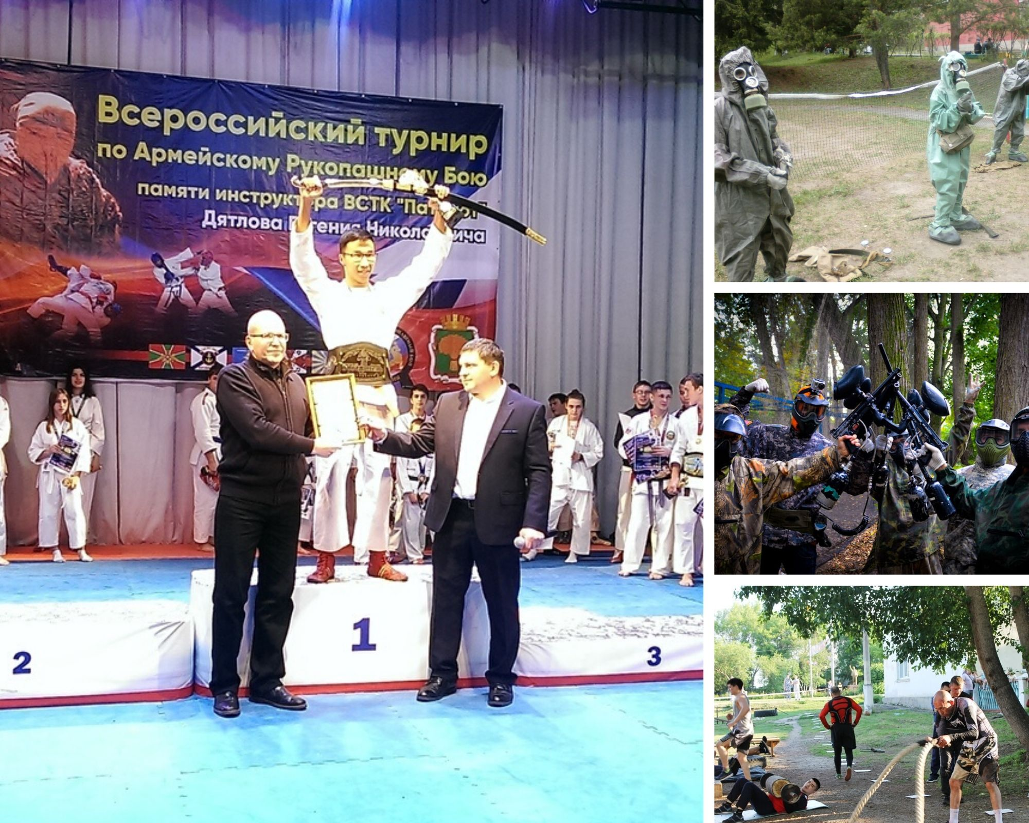

«Третий всероссийский патриотический фестиваль»
11-12 октября в Красноярском выставочном центре «Сибирь» состоялся «Третий Всероссийский патриотический фестиваль». В рамках Фестиваля, поддерживаемого Правительством Красноярского края, Администрацией Губернатора края, Администрацией города Красноярска и ВК «Красноярская ярмарка». МОСТ РОО ПАТРИОТ КК, была организована и проведена интерактивная площадка «Слет Патриотов».
Это «облегченная» версия первого дня «Слета Патриотов», который МОСТ ПАТРИОТ ежегодно проводит на протяжении многих лет, начиная с 2006 года. Сначала участники должны были зарегистрироваться и получить зачетную книжку. Успешно сдав три зачета, участник получал жетон на право участия в игре лазертаг, организуемой партнёром фестиваля лазертаг-клубом “Тактикон” в рамках площадки “Слёт Патриотов”.

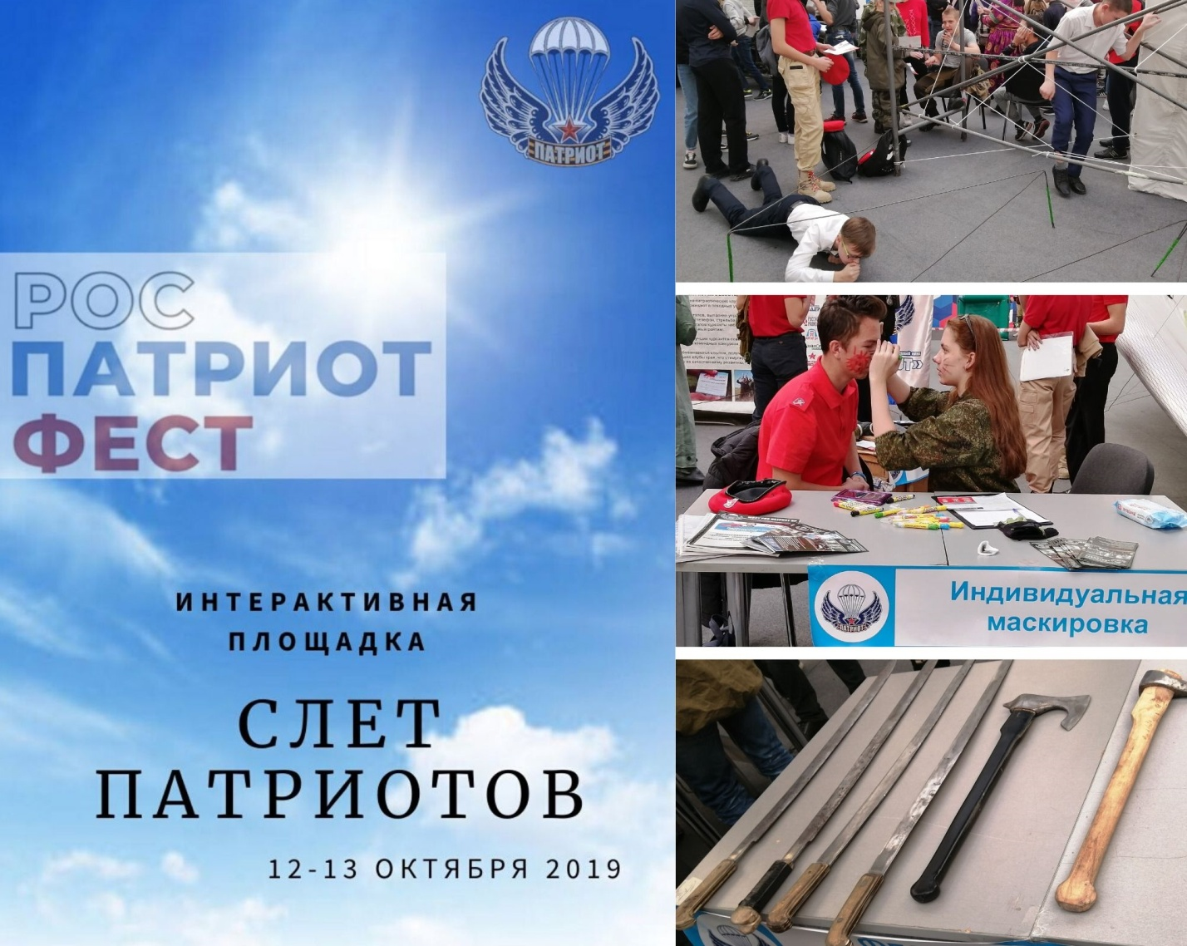

Всероссийский молодежный образовательный сбор "Союз 2019 - Наследники Победы" в г. Казань.
В г. Казань прошел Всероссийский сбор "Союз-2019 — Наследники Победы". В нем приняла участие команда военно-патриотического клуба "ШТОРМ" из Красноярского техникума транспорта и сервиса: Зуев Андрей, Редекоп Владислав, Требко Владислав, Катков Евгений, Пальшин Александр, Гргорьев Павел, Федеров Данил, Патрин Артем, Петров Антон и Сабуров Евгений, руководитель команды Устамилова Асият Лечевна. Многие из ребят являются членами МОСТ РОО ПАТРИОТ КК.
Всего в сборе приняли участие более 40 команд со всех уголков России, представляющих военно-спортивные, военно-патриотические организации и кадетские корпуса. Сбор посвящён сохранению памяти о Великой Отечественной войне и 30-й годовщине вывода Советских войск из Афганистана. На сбор съехались около 400 ребят со всей России, которые демонстрировали свою подготовку в разных дисциплинах. В рамках сборов прошли соревнования, учебно-тренировочные занятия, школа выживания, военно-тактическая игра и мастер-классы.
ВПК "ШТОРМ" продемонстрировали крепкую сплоченность и боевой дух, заняв 9 –е общекомандное место!

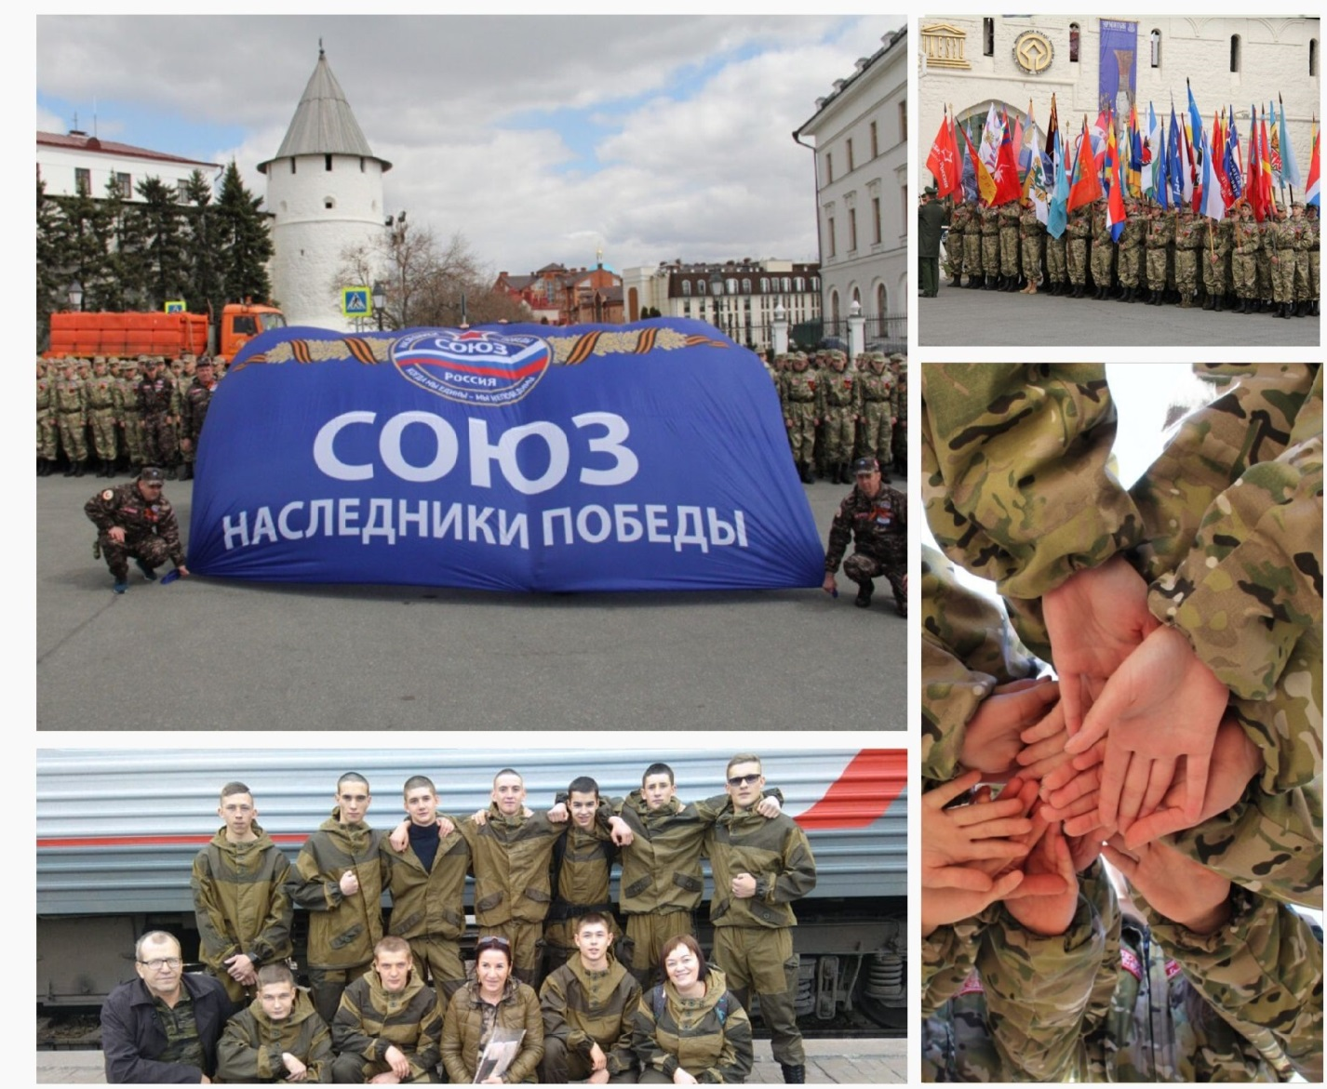

Общая численность участников наших мероприятий за 2019-й год составила более 1700 человек, число привлекаемых добровольцев – около 800 человек.

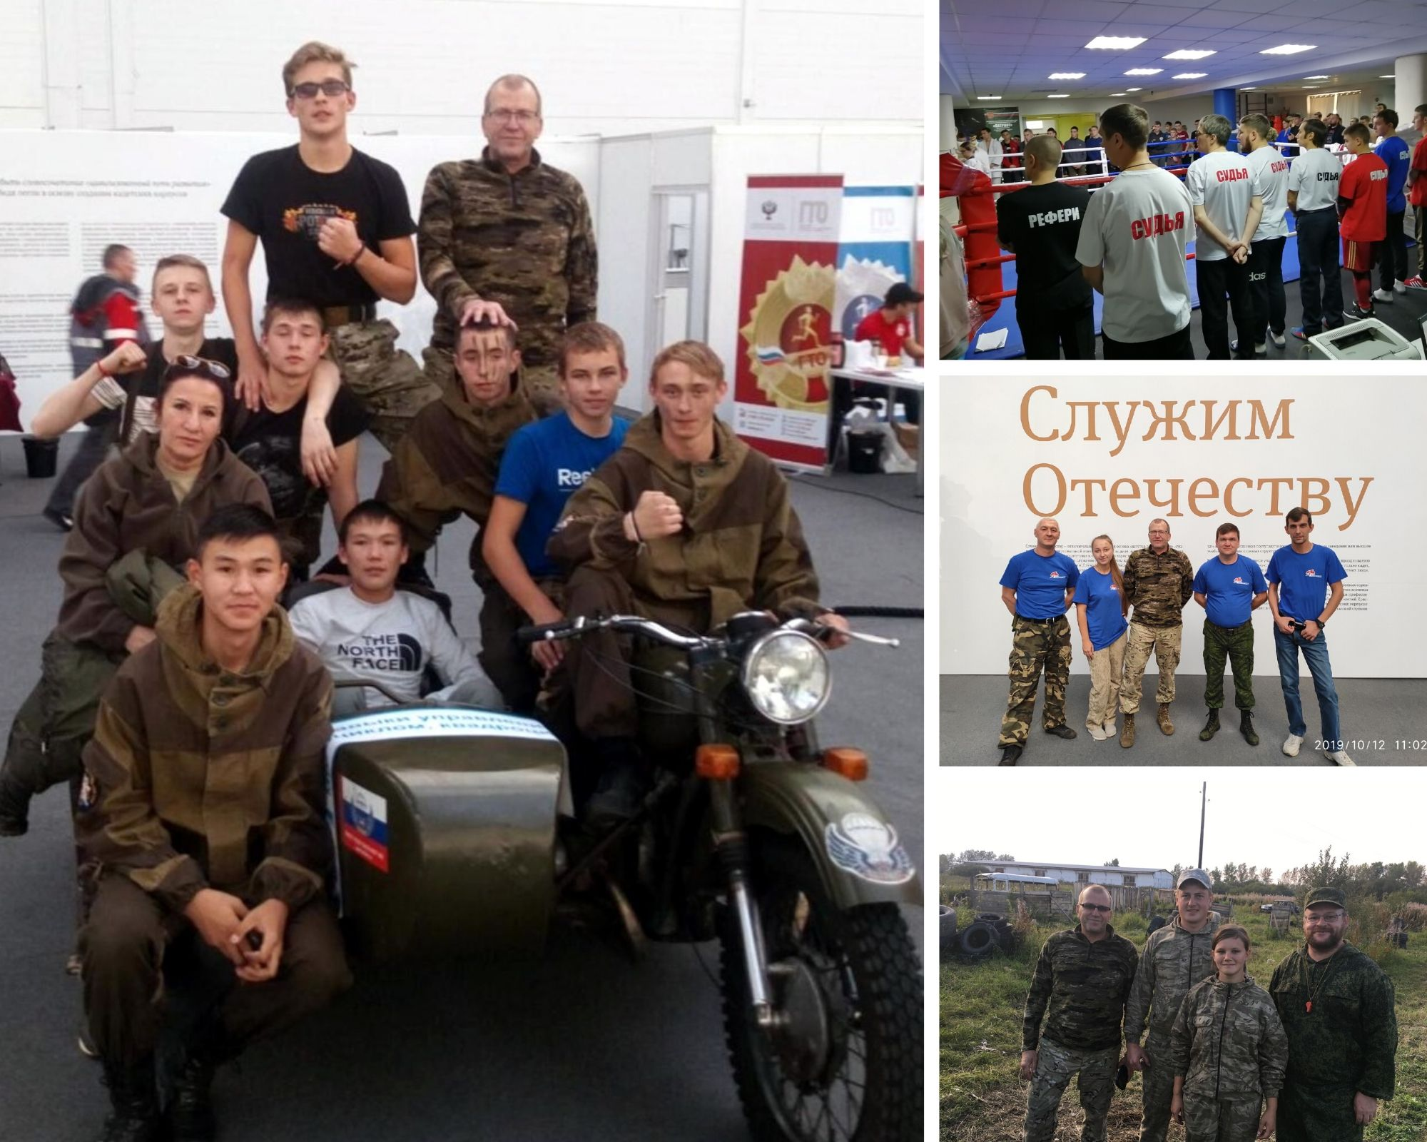

Кроме проводимых мероприятий наша Организация проводит большую совместную работу с Военным комиссариатом Красноярского края и «Центром занятости населения г. Красноярска» по обеспечению первоначальной постановки граждан на воинский учет и призыв их на воинскую службу. Поясним: для обеспечения мероприятий связанных с первоначальной постановкой граждан на воинский учет и обеспечением призыва их на военную службу у военных комиссариатов не хватает штатных сотрудников, а наша Организация принимает на работу по направлениям от «Центра занятости населения г. Красноярска» безработных граждан и направляет их, для работы в военные комиссариаты г. Красноярска.

Финансовый отчет
Общая сумма средств, привлечённых нашей Организацией за отчётный период, составила 6 813 317 рублей (из них членские взносы–23 700 руб.), партнёрские средства–4 952 087 руб., 300 000 руб. - партнерские бюджетные средства, 1 537 530руб. – (благотворительная поддержка).
Диаграмма "Источники финансирования":
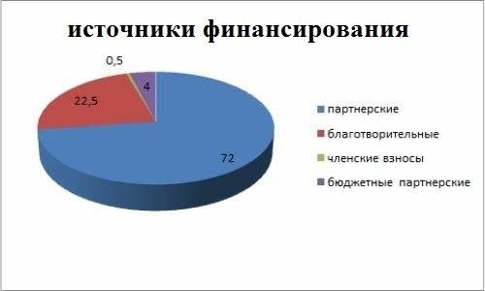
Диаграмма "Структура расходов нашей организации":

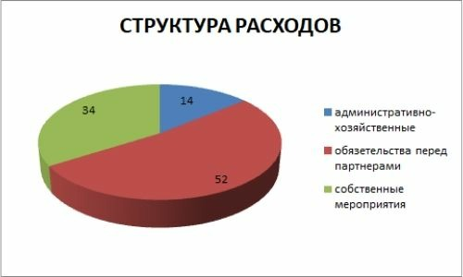

В этом году Организация подавала заявку на президентский грант , но к сожалению заявка не набрала достаточное количество баллов.

К сожалению, из-за проблем с работой сайта, не смогли принять участие в конкурсе «Точка Отсчета».

Таким образом, вся деятельность нашей Организации была направлена на решение уставных задач.

Проблемы в 2019 году
Проблемы, с которыми столкнулась наша Организация при реализации своих уставных целей в 2019 году, носят как субъективный, так и объективный характер. К субъективным факторам следует отнести беззубость нашей организационной и информационной работы. Вся наша деятельность, кроме всем понятного стимулирующего усиления деятельности участвующих клубных структур, должна давать окружающим чёткое понимание для чего нужна такая организация как МОСТ ПАТРИОТ, чем она отличается от всех других организаций, зачем надо вступать в члены МОСТ ПАТРИОТ, почему необходимо усилить уставную организационную работу. Многие из вас обратили внимание, что реальное число членов Организации в 2019 году снизилось на несколько человек. Утерявшими связь с Организацией были признаны 93 человека. Но не менее, чем 90 человек вступили в Организацию!
К объективным проблемам следует отнести существующую в Красноярском крае нормативно-правовую базу, создающую псевдо законные трудности для деятельности общественных организаций в сфере патриотического и, прежде всего, военно-патриотического воспитания граждан. Ярким примером здесь выступает деятельность не только нашей, но, например, такой организации, как Юнармия. При, казалось бы, сверх поддержке со стороны всех властных структур, Юнармия не может получить легального финансирования своей благородной деятельности, а вынуждена использовать прокладки в виде неформатных учреждений, зачастую сводящих все воспитательные усилия десятков активистов к нулю.
Как иллюстрацию запутанности нормативно-правовой базы в сфере патриотического воспитания, могу привести нашу, уже более, чем двухгодовую эпопею с попытками получить заключение министерств и ведомств края с оценкой общественно-полезной деятельности МОСТ РОО ПАТРИОТ КК. В выдаче заключения нам официально отказали все, куда мы обращались, в том числе и Агентство молодёжной политики и реализации программ общественного развития, с формулировкой невозможности оценки нашей деятельности в сфере военно-патриотического воспитания, так как задач в этой сфере перед министерствами и ведомствами официально не стоит!

Не удалось подготовить полный пакет документов, для признания Организации поставщиком общественно - полезных услуг.

Главными задачами МОСТ РОО ПАТРИОТ КК на 2020 и последующие годы являются:
- Укрепление структуры Организации, повышение активности членов Организации в уставной деятельности МОСТ РОО ПАТРИОТ КК в интересах военно-патриотических объединений края;
- Увеличение количества членов МОСТ ПАТРИОТ до 3000 человек;
- Полноценное участие Организации в субсидиарных и грантовых программах, не только федерального и регионального уровня, но и районных и городских;
- Включения Организации в реестр поставщиков общественно - полезных услуг;
- Закрепление за Организацией, для ведения ей уставной деятельности, зданий, сооружений и земельных участков;
- Для расширения деятельности Организации добиваться её субсидирования как соисполнителя государственной региональной программы «Патриотическое воспитание граждан Красноярского края на 2017 - 2020 годы».

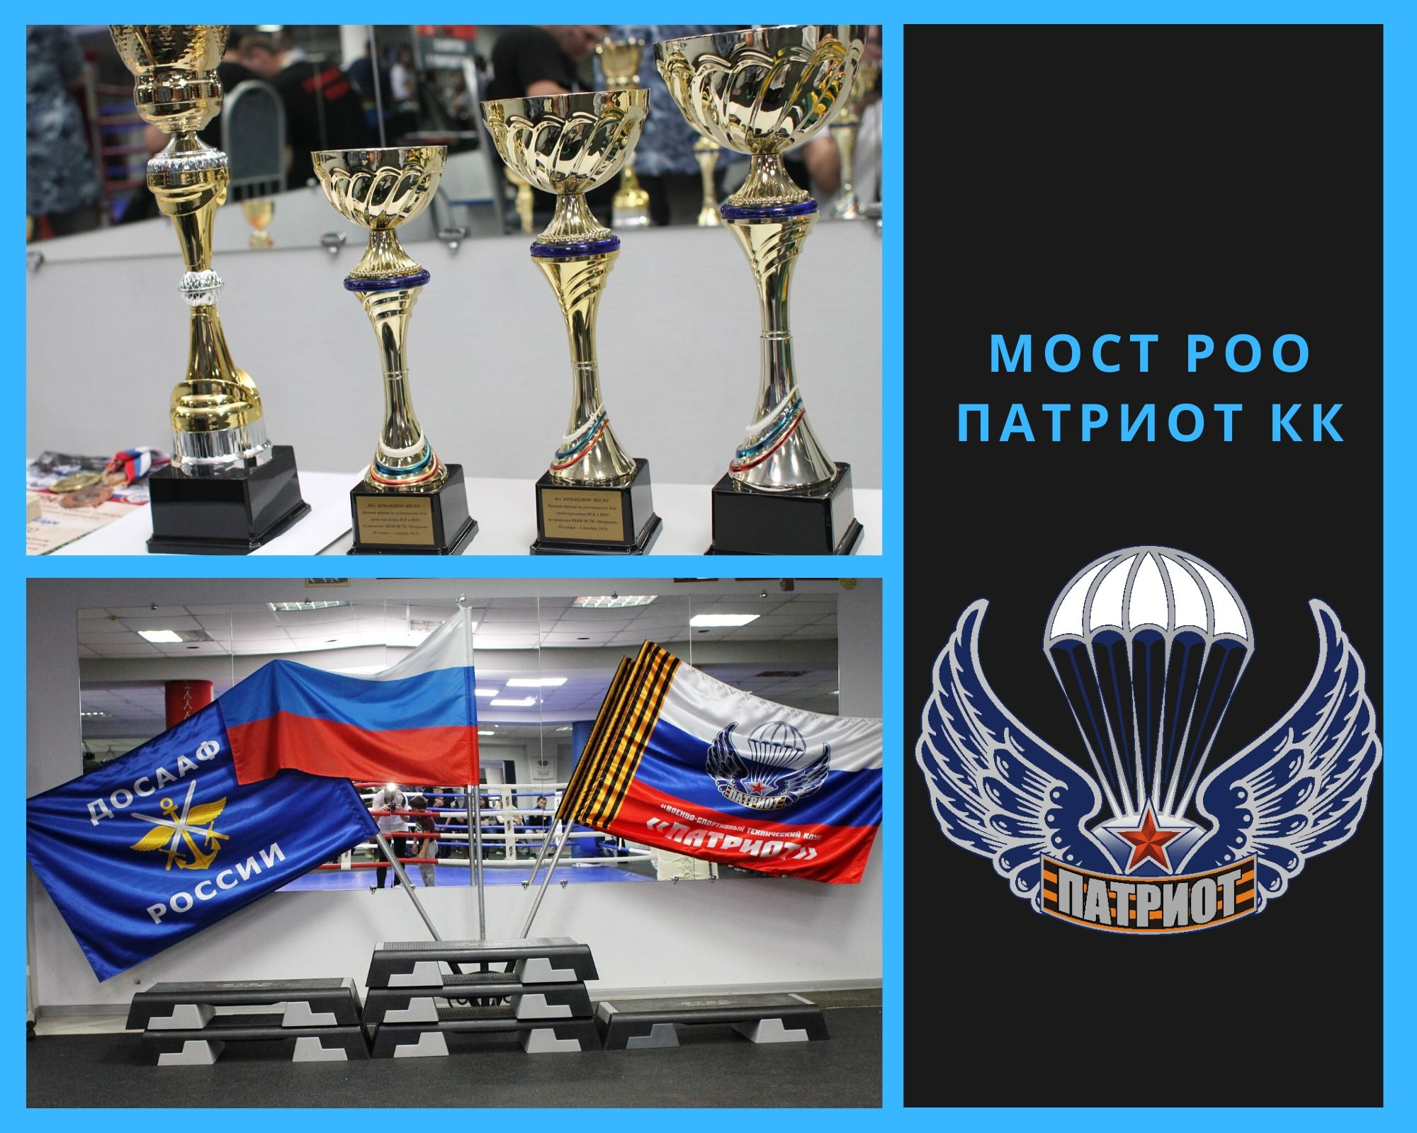

Информационное сопровождение деятельности Организации
- Разработаны и выпущены информационные буклеты и листовки о деятельности Организации, раздаваемые посетителям на мероприятиях, проводимых с участием Организации на протяжении всего года.
- О наших мероприятиях оперативно сообщалось на интернет-сайте Организации http://www.patriot24.ru, её группах в социальных сетях «ВКонтакте» https://vk.com/kkoopatriot24.

ТРК «Афонтово» |  | ТРК «Енисей» |  | ГТРК «Россия»
Радио «Россия» | Радио«Комсомольская правда» |  | Информационное агентсво «Ньюслаб»

Информационное агентство «1лайн» | газета «Манская жизнь» (с.Шалинское)

